**КОНСПЕКТ развлечения**

**« РОССИЯ – Родина МОЯ!»**

**в подготовительной группе**

Подготовила: воспитатель

Романова О.В.

Провели: Романова О.В.

Гущина О.В.

С участием помощника воспитателя Чадаева Е.В.

**Цель:** формировать начало гражданственности, через подвижные игры и игровые упражнения, закрепить знания детей о государственной символике.  
**Задачи:**  
Социально-коммуникативное развитие: формирование гражданской принадлежности, воспитание любви  к Родине.  
Познавательное развитие: формирование четких представлений о государственных символах, России, обобщить понятие «Родина».  
Речевое развитие: заучивание стихотворений о Родине.  
Художественно-эстетическое развитие: развитие творчества, через коллективное выполнение «живой картинки» «Флаг России».  
Физическое развитие: развитие  движений: ходьба на пятках, круговые движения руками, согнутыми в локтях; бег на месте с разведёнными в стороны руками; ходьба обычным шагом, прыжки на двух ногах, бег с продвижением вперёд.

Предварительная работа: заучивание стихов, беседа о Родине, рассматривание иллюстраций, просмотр презентации «Россия-Родина моя!».

Материал и оборудование: флаг России, цветной картон формата А4 – синий, красный, белый, два мяча, обручи по количеству детей, книга с гербом России, аудиозапись.

Ход развлечения.

*Дети под музыку «С чего начинается Родина» выходят на площадку.*

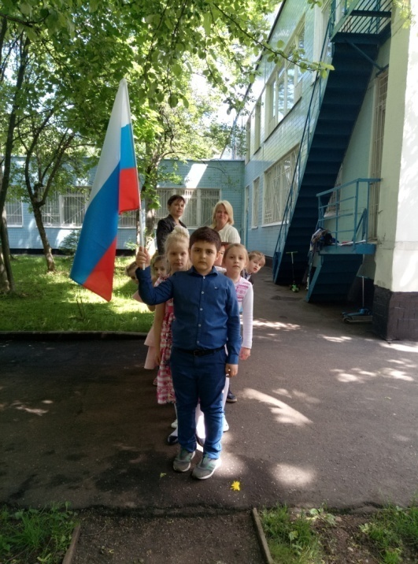

Ведущий: 12 июня вся наша страна отмечает праздник – День России. Это один из самых молодых государственных праздников. Ему всего 14 лет.

В этот день вокруг красиво:

Всюду флаги и цветы.

День России! День России!

Нарядились я и ты.

Почему? Да праздник это!

Отдыхает вся страна!

В этот день вначале лета-

Именинница она!

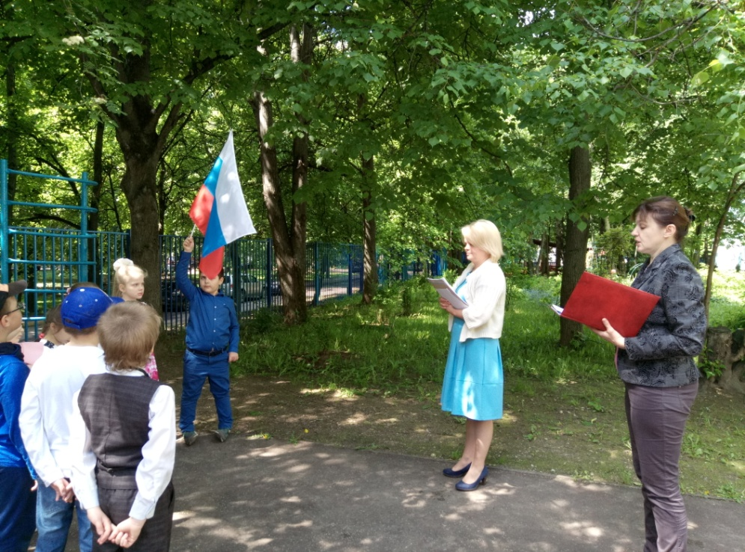

Ведущий: Конечно именинница, потому что именно 12 июня, 14 лет назад начался отсчет нашей новой истории независимой России. Сегодня день России – праздник свободы, гражданского мира и доброго согласия всех людей, живущих в России.

Милана

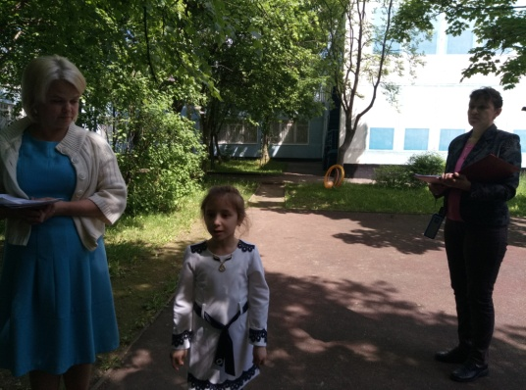

Россия – Родина, наш дом,

Где вместе с вами мы живем.

Очень и очень большая она,

Россия, Россия, наша страна!

А что означает слово – Родина? *(ответы детей)*

Ведущий: Правильно, ребята, это слово вмещает так много! У каждого человека она одна, как мать, как солнце, её не выбирают, она дается человеку от рождения. И относится мы к ней должны с той же любовью, как к матери родной.

Родина – слово большое, большое!

Пусть не бывает на свете чудес.

Если сказать это слово с душою,

Глубже морей оно, выше небес.

В нем умещается ровно пол мира,

Мама и папа, соседи, друзья,

Город родимый, родная квартира,

Бабушка, садик, котенок и я.

*Дети поют песню « У моей России»*

Текст песни:  
У моей России длинные косички,  
У моей России светлые реснички,  
У моей России голубые очи,  
На меня, Россия, ты похожа очень.

ПРИПЕВ:

Солнце светит, ветры дуют,  
Ливни льются над Россией,  
В небе радуга цветная –  
Нет земли красивей.

Для меня, Россия, ты всего дороже  
Для меня Россия – белые берёзы,  
Для меня Россия – утренние росы.  
Ведь Россия наша – это я с друзьями.

ПРИПЕВ.

Солнце светит, ветры дуют,  
Ливни льются над Россией,  
В небе радуга цветная –  
Нет земли красивей.

Ты, моя Россия, всех теплом согреешь,  
Ты, моя Россия, песни петь умеешь,  
Ты, моя Россия, неразлучна с нами,  
До чего на маму ты мою похожа.

Ведущий: Наша страна очень большая! На всей земле  не найти страны больше России. Потребуется много дней и ночей, чтобы проехать от одного края России до другого. Ребята, а как можно путешествовать по нашей стране?

Дети отвечают.

Настя.  
Если долго-долго-долго  
В самолёте нам лететь,  
Если долго-долго-долго  
На Россию нам смотреть,  
То увидим тогда  
И леса, и города,  
Океанские просторы,  
Ленты рек, озёра, горы…

Миша  
Мы увидим даль без края,  
Тундру, где звенит весна,  
И поймём тогда, какая,  
Наша Родина большая,  
Необъятная страна.

Ведущий:  
А теперь мы все вместе оправимся в «путешествие по России», повторяйте движения за мной:  
«На поезде» — ходьба на пятках, круговые движения руками, согнутыми в локтях;  
«На самолёте» — бег на месте с разведёнными в стороны руками;  
«Как туристы» —  ходьба обычным шагом.

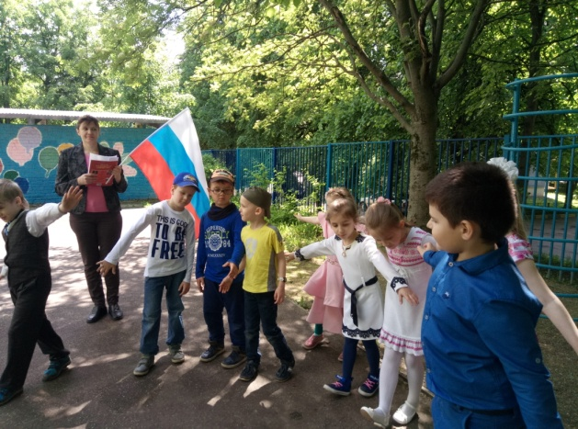 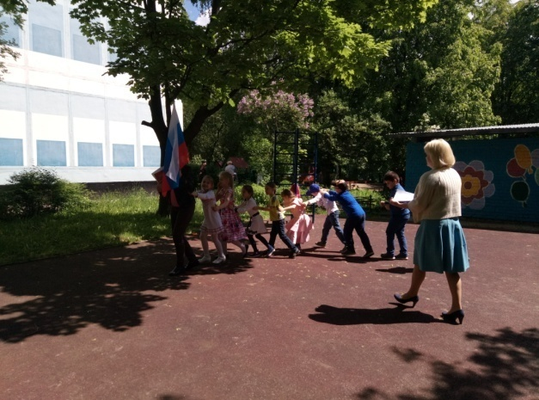

Ведущий:  
Ребята у каждой страны есть свой флаг. У  России флаг трёхцветный, на нем три полосы: белая, синяя и красная. Белый цвет – это цвет мира. Он говорит, что наша страна миролюбива. Синий  цвет символизирует верность. Народ любит свою страну, защищает её, верен ей. Красный цвет – цвет силы, могущества и крови, пролитой за Родину.

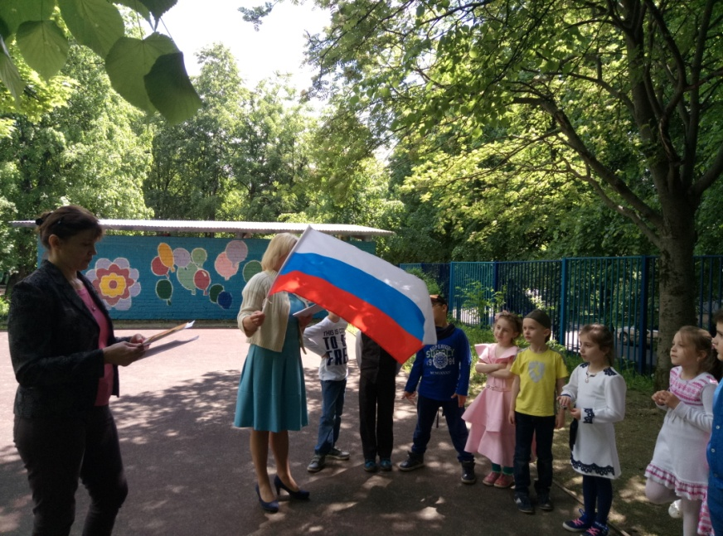

Диана  
Белый цвет – берёзка.  
Синий — неба цвет.  
Красная полоска –  
Солнечный рассвет.

Ведущий: Сейчас все вместе мы покажем «живую картинку»  флаг России.

Флешмоб: «Флаг России»

Дети с воспитателями выполняют картинку-композицию:

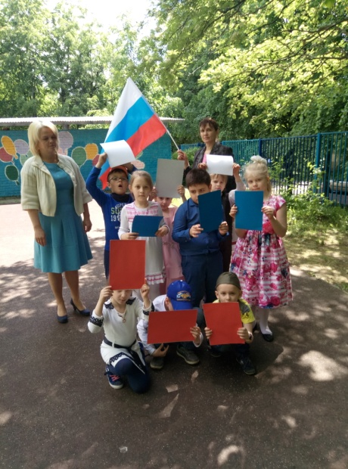-с листочками формата А-4 трёх цветов;

Ведущий: Герб, тоже отличительный знак нашей страны. Он величественный и красивый. На красном фоне мы видим золотого орла с расправленными крыльями. У него две головы, потому что он должен смотреть во все стороны огромной страны и видеть все, что происходит вокруг. Над головами орла три короны – символ единства, а в лапах он держит скипетр и державу – символы власти. В самой середине герба щит, это герб Москвы, нашей столицы.

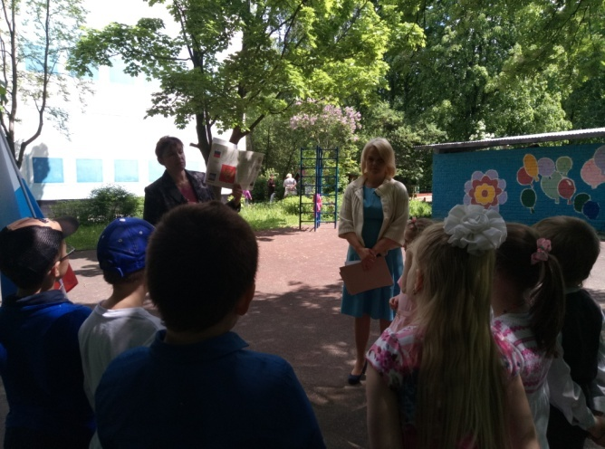 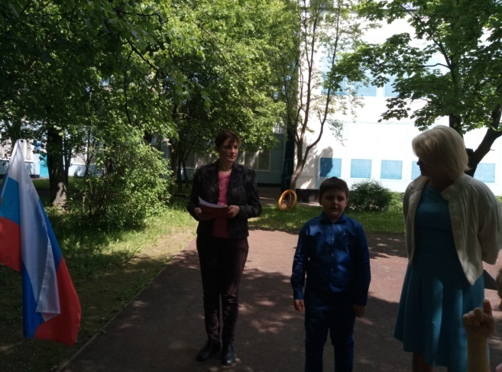

Максим Л.  
Герб России

У России величавый  
На гербе орёл двуглавый,  
Чтоб на запад и восток  
Он смотреть бы сразу мог.  
Сильный, мудрый он и гордый.  
Он – России дух свободный.  
(В. Степанов)

Ведущий: Гимн – музыкальное произведение , торжественная песня, в которой народ прославляет свою Родину. В нем поется, как величава и могуча наша страна. Гимн всегда поют стоя.

Дети слушают Гимн России.

Ведущий: А сейчас, я предлагаю всем поиграть в народные подвижные игры и показать, какие вы ловкие, сильные и дружные

**Игра-эстафета «Передай мяч назад»**

Дети стоят в 2 колонны. В руках у стоящих впереди колонн — мячи (лучше набивные). По команде воспитателя мяч передается из рук в руки над головой назад. Ребенок, стоящий последним, поднимает мяч вверх. Побеждает команда, сделавшая меньше ошибок или закончившая первой. При следующем повторении игры дети поворачиваются кругом. Вариант: дети передают мяч назад и вперед.

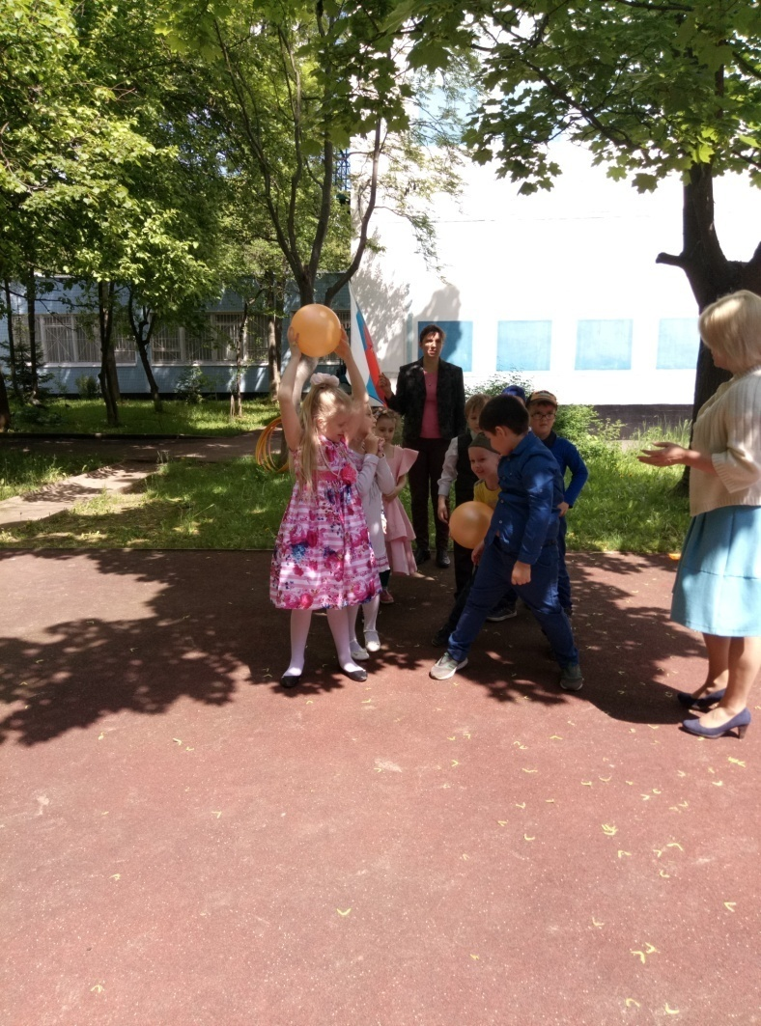

**«Эстафета с обручами».**

Дети строятся в колонны у черты. Перед каждой колонной на расстоянии 15—20 м лежит обруч. По команде воспитателя дети, стоящие в колоннах первыми, бегут к обручу, пролезают в него, кладут на место и бегут обратно. Подбегая к своей колонне, они должны коснуться ладони, выставленной вперед правой руки следующего ребенка, который после этого бежит к обручу, а сами становятся в конец своей колонны. Выигрывает Команда, допустившая меньше ошибок. Эстафета повторяется 4-5 раз.

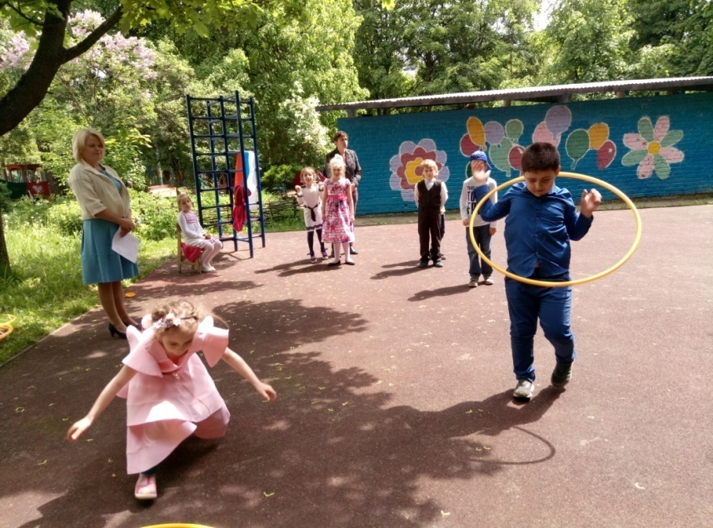

**«Мы веселые ребята»**

На расстоянии 2-3 м от краев площадки поперек чертятся две параллельные линии. За одной линией стоят дети. Между линиями водящий.  
Воспитатель громко говорит: «Три-четыре».  
Дети хором отвечают:  
Мы, веселые ребята,  
Любим, бегать и  играть  
Ну, попробуй нас поймать!  
(водящий меняется)

Произнеся последние слова, дети перебегают на противоположную сторону и  обратно. Водящий старается коснуться пробегающих  рукой.  Осаленные  выбывают из игры  на одну перебежку.

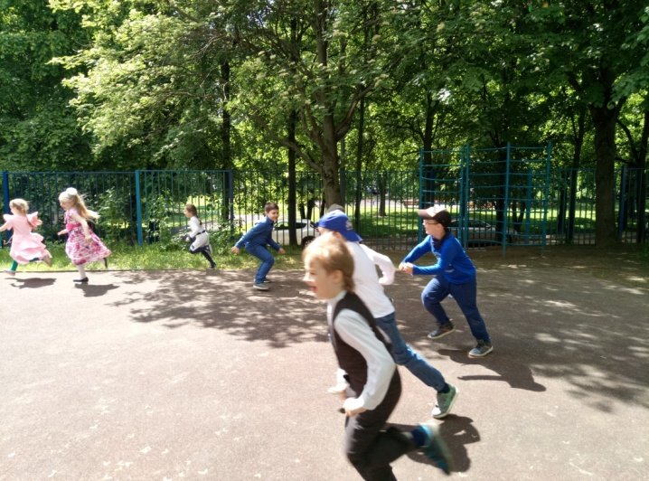

**«Бездомный заяц».**

На земле по кругу лежат обручи — это заячьи домики. Зайцы бегают вокруг домиков по площадке, скачут друг за другом на двух и на одной ноге. Воспитатель командует: «Зайцы, по домам!» — и занимает один из домиков. Зайцы спешат занять домики, но одному домика не хватает. Он становится «бездомным» и говорит: «Зайцы в поле побежали, по полянке поскакали…» Дети выбегают и резвятся на площадке. Игра продолжается.

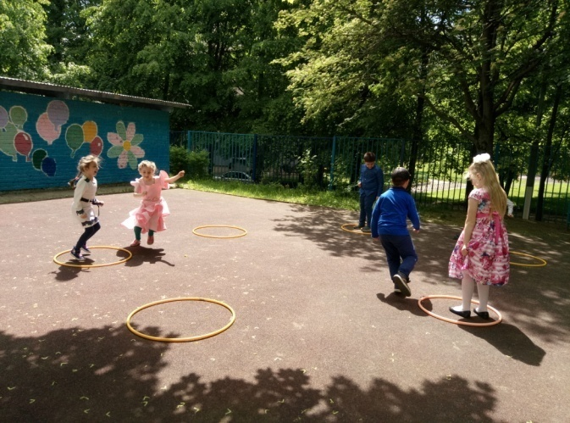

Саша Б.

Кремлевские звезды

Над нами горят,

Повсюду доходит их свет!

Хорошая Родина есть у ребят,

И лучше той Родины нет!

Даниил

На широком просторе

Предрассветной порой,

Встали алые зори

Над родимой страной.

С каждым годом все краше

Дорогие края.

Лучше Родины нашей

Нет на свете, друзья!

